Направленность: техническая
«Радиотехника»
Педагог дополнительного образования Дядюшев И.Д.

Транзисторы. Виды транзисторов.
История происхождения транзисторов
Изобретение транзистора, являющееся одним из важнейших достижений XX века стало следствием длительного развития полупроводниковой электроники, которое началось в 1833 году, когда английский физик экспериментатор Майкл Фарадей в своей работе «Экспериментальные исследования по электричеству», описал необычную температурную зависимость электропроводимости сульфида серебра, которая увеличивалась при повышении температуры, в то время как проводимость металлов при нагреве уменьшалась. К 1838 году Фарадей открыл еще 5 веществ с подобными свойствами^{[6]}. Позднее такие вещества назовут полупроводниками.
В 1820—1900 годы, большой вклад в исследование различных свойств кристаллов внесла династия французских физиков Беккерелей: Антуан Сезар Беккерель, Александр Эдмон Беккерель и Антуан Анри Беккерель. Были изучен пьезоэлектрические, термоэлектрические свойства кристаллов, в 1851 году Александр Эдмон Беккерель открыл фотогальванический эффект в переходе электролит-полупроводник.
В 1874 году немецкий физик Карл Фердинанд Браун впервые обнаружил явление односторонней проводимости контакта металлического усика с кристаллом сульфида свинца, а затем и с другими кристаллами полупроводников. Точечный полупроводниковый диод-детектор, основанный на этом явлении, был запатентован в 1906 году инженером Гринлифом Виттером Пиккардом.
Изобретение в 1904 году Джоном Флемингом вакуумного диода и последующее за этим в 1906 году изобретение Ли де Форестом усилительного вакуумного триода, стало началом развития вакуумной электроники. Стабильные в работе и основанные на понятных физических принципах электронные лампы на 50 лет замедлили развитие полупроводниковой электроники в мире. В этот период физика полупроводников была ещё плохо изучена, все достижения являлись следствием экспериментов. Учёные затруднялись объяснить, что происходит внутри кристалла. Часто выдвигались ошибочные гипотезы.
В 1910 году английский физик Уильям Икклз обнаружил у некоторых полупроводниковых диодов способность генерировать электрические колебания, а инженер Олег Лосев в 1922 году самостоятельно разработал диоды, обладающие при некоторых напряжениях смещения отрицательным дифференциальным сопротивлением, с помощью которых впервые успешно использовал усилительные и генераторные свойства полупроводников (Кристадинный эффект) в детекторных и гетеродинных радиоприёмниках собственной конструкции.
В то же время на рубеже 1920—1930 годов в радиотехнике началась эпоха бурного индустриального развития электронных ламп, в этом направлении работала основная масса учёных-радиотехников. Хрупкие и капризные полупроводниковые детекторы открытой конструкции, в которых нужно было при помощи металлической иглы вручную искать на кристалле «активные точки», стали уделом кустарей-одиночек и радиолюбителей, строивших на них простейшие радиоприемники. Потенциальных перспектив полупроводников никто не видел.
Создание биполярного и полевого транзисторов произошло разными путями.

Биполярные транзисторы.
Краткое определение транзисторов: транзисторы различают два вида: биполярные и полевые. Биполярные транзисторы управляются током, а не напряжением. Бывают мощные и маломощные, высокочастотные и низкочастотные, p-n-p и n-p-n структуры. Транзисторы выпускаются в разных корпусах и бывают разных размеров, начиная от чип SMD (на самом деле есть намного меньше чем чип) которые предназначены для поверхностного монтажа.
Биполярные транзисторы:
n-p-n структуры, «обратной проводимости».
p-n-p структуры, «прямой проводимости».
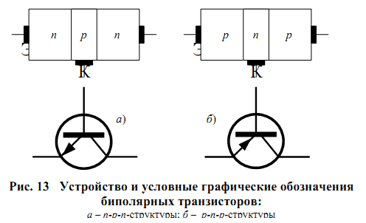
В биполярном транзисторе носители заряда движутся от эмиттера через тонкую базу к коллектору. База отделена от эмиттера и коллектора p-n переходами. Ток протекает через транзистор лишь тогда, когда носители заряда инжектируются из эмиттера в базу через p-n переход. В базе они являются неосновными носителями заряда и легко захватываются другим p-n переходом между базой и коллектором, ускоряясь при этом. В базовом слое носители заряда распространяются за счёт диффузионного механизма, если нет градиента легирующей примеси в слое базы, или под действием электрического поля при неравномерном легировании базы. Для повышения быстродействия прибора толщина базового слоя должна быть как можно тоньше, но чрезмерное снижение толщины базы вызывает снижение предельно допустимого напряжения коллектора. Управление током между эмиттером и коллектором осуществляется изменением напряжения между базой и эмиттером, от которого зависят условия инжекции носителей заряда в базу и ток базы.

Устройство биполярных транзисторов
Биполярный транзистор состоит из трёх полупроводниковых слоёв с чередующимся типом примесной проводимости: эмиттера (обозначается «Э», англ. E), базы («Б», англ. B) и коллектора («К», англ. C). В зависимости от порядка чередования слоёв различают n-p-n (эмиттер — n-полупроводник, база — p-полупроводник, коллектор — n-полупроводник) и p-n-p транзисторы. К каждому из слоёв подключены проводящие невыпрямляющие контакты^{[2]}.
С точки зрения типов проводимостей эмиттерный и коллекторный слои не различимы, но при изготовлении они существенно различаются степенью легирования для улучшения электрических параметров прибора. Коллекторный слой легируется слабо, что повышает допустимое коллекторное напряжение. Эмиттерный слой — сильно легированный: величина пробойного обратного напряжения эмиттерного перехода не критична, так как обычно в электронных схемах транзисторы работают с прямосмещённым эмиттерным переходом. Кроме того, сильное легирование эмиттерного слоя обеспечивает лучшую инжекцию неосновных носителей в базовый слой, что увеличивает коэффициент передачи по току в схемах с общей базой. Слой базы легируется слабо, так как располагается между эмиттерным и коллекторным слоями и должен иметь большое электрическое сопротивление.
Общая площадь перехода база-эмиттер выполняется значительно меньше площади перехода коллектор-база, что увеличивает вероятность захвата неосновных носителей из базового слоя и улучшает коэффициент передачи. Так как в рабочем режиме переход коллектор-база обычно включён с обратным смещением, в нём выделяется основная доля тепла, рассеиваемого прибором, и повышение его площади способствует лучшему охлаждению кристалла. Поэтому на практике биполярный транзистор общего применения является несимметричным устройством (то есть инверсное включение, когда меняют местами эмиттер и коллектор, нецелесообразно).
Для повышения частотных параметров (быстродействия) толщину базового слоя делают меньше, так как этим, в том числе, определяется время «пролёта» (диффузии в бездрейфовых приборах) неосновных носителей. Но при снижении толщины базы снижается предельное коллекторное напряжение, поэтому толщину базового слоя выбирают исходя из разумного компромисса.
В первых транзисторах в качестве полупроводникового материала использовался металлический германий. Полупроводниковые приборы на его основе имеют ряд недостатков, и в настоящее время (2015 г.) биполярные транзисторы изготавливают в основном из монокристаллического кремния и монокристаллического арсенида галлия. Благодаря очень высокой подвижности носителей в арсениде галлия приборы на его основе обладают высоким быстродействием и используются в сверхбыстродействующих логических схемах и в схемах СВЧ - усилителей.

Принцип работы биполярных транзисторов
В активном усилительном режиме работы транзистор включён так, что его эмиттерный переход смещён в прямом направлении^{[3]} (открыт), а коллекторный переход смещён в обратном направлении (закрыт).
В транзисторе типа n-p-n основные носители заряда в эмиттере (электроны) проходят через открытый переход эмиттер-база (инжектируются) в область базы. Часть этих электронов рекомбинирует с основными носителями заряда в базе (дырками). Однако, из-за того, что базу делают очень тонкой и сравнительно слабо легированной, бо́льшая часть электронов, инжектированных из эмиттера, диффундирует в область коллектора, так как время рекомбинации относительно велико^{[5]}. Сильное электрическое поле обратносмещённого коллекторного перехода захватывает неосновные носители из базы (электроны) и переносит их в коллекторный слой. Ток коллектора, таким образом, практически равен току эмиттера, за исключением небольшой потери на рекомбинацию в базе, которая и образует ток базы (I_{э}=I_{б} + I_{к}).
Коэффициент α, связывающий ток эмиттера и ток коллектора (I_{к} = α I_{э}), называется коэффициентом передачи тока эмиттера. Численное значение коэффициента α = 0,9—0,999. Чем больше коэффициент, тем эффективней транзистор передаёт ток. Этот коэффициент мало зависит от напряжения коллектор-база и база-эмиттер. Поэтому в широком диапазоне рабочих напряжений ток коллектора пропорционален току базы, коэффициент пропорциональности равен β = α/(1 − α), от 10 до 1000. Таким образом, малый ток базы управляет значительно бо́льшим током коллектора.

Режимы работы транзисторов
Нормальный активный режим:
Переход эмиттер-база включён в прямом направлении (открыт), а переход коллектор-база — в обратном (закрыт):
U_{ЭБ}<0; U_{КБ}>0 (для транзистора n-p-n типа), для транзистора p-n-p типа условие будет иметь вид U_{ЭБ}>0; U_{КБ}<0.

Инверсный активный режим:
Эмиттерный переход имеет обратное смещение, а коллекторный переход — прямое: U_{КБ}<0; U_{ЭБ}>0 (для транзистора n-p-n типа).

Режим насыщения:
Оба p-n перехода смещены в прямом направлении (оба открыты). Если эмиттерный и коллекторный р-n-переходы подключить к внешним источникам в прямом направлении, транзистор будет находиться в режиме насыщения. Диффузионное электрическое поле эмиттерного и коллекторного переходов будет частично ослабляться электрическим полем, создаваемым внешними источниками Uэб и Uкб. В результате уменьшится потенциальный барьер, ограничивавший диффузию основных носителей заряда, и начнётся проникновение (инжекция) дырок из эмиттера и коллектора в базу, то есть через эмиттер и коллектор транзистора потекут токи, называемые токами насыщения эмиттера (I_{Э. нас}) и коллектора (I_{К. нас}).
Напряжение насыщения коллектор-эмиттер (U_{КЭ. нас}) — это падение напряжения на открытом транзисторе (смысловой аналог R_{СИ. отк} у полевых транзисторов). Аналогично напряжение насыщения база-эмиттер (U_{БЭ. нас}) — это падение напряжения между базой и эмиттером на открытом транзисторе.

Режим отсечки:
В данном режиме коллекторный p-n переход смещён в обратном направлении, а на эмиттерный переход может быть подано как обратное, так и прямое смещение, не превышающее порогового значения, при котором начинается эмиссия неосновных носителей заряда в область базы из эмиттера (для кремниевых транзисторов приблизительно 0,6—0,7 В).
Режим отсечки соответствует условию UЭБ<0,6—0,7 В, или IБ=0 .

Барьерный режим:
В данном режиме база транзистора по постоянному току соединена накоротко или через небольшой резистор с его коллектором, а в коллекторную или в эмиттерную цепь транзистора включается резистор, задающий ток через транзистор. В таком включении транзистор представляет собой своеобразный диод, включённый последовательно с токозадающим резистором. Подобные схемы каскадов отличаются малым количеством комплектующих, хорошей развязкой по высокой частоте, большим рабочим диапазоном температур, нечувствительностью к параметрам транзисторов.

Любая схема включения транзистора характеризуется двумя основными показателями:
Коэффициент усиления по току I_{вых}/I_{вх}.
Входное сопротивление R_{вх} = U_{вх}/I_{вх}.

Полевые транзисторы.
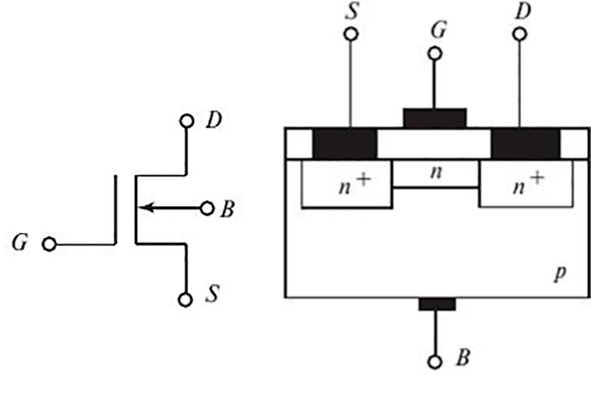
В отличии от биполярных транзисторов, видов полевых больше. Они отличаются полярностью - p и n канальные, видом изоляции - МДП и МОП, а также видом легирования канала - обогащённого или обеднённого типа. Всего комбинаций этих видов около восьми.
Чтобы разобраться и понять, как работает полевой транзистор, будет правильнее начать рассмотрение на примере одного конкретного типа, а именно n-канального МОП-транзистора обогащённого типа, биполярным аналогом которого является транзистор структуры n-p-n.
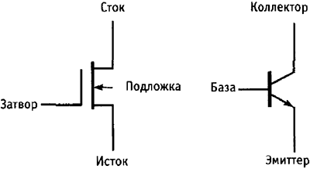

Характеристики полевого транзистора.
В нормальном режиме работы, сток имеет более положительный потенциал относительно истока. При этом ток от стока к истоку равен нулю, пока мы на затвор не подадим положительное напряжение относительно истока. В этом случае затвор полевого транзистора становится «прямосмещённым» и начинает протекать ток от стока к истоку. На рисунке ниже показан график зависимости тока стока, от приложенного напряжения сток-исток при нескольких значениях управляющего напряжения затвор-исток. На этом же графике, для сравнения приведены кривые зависимости тока коллектора биполярного n-p-n транзистора от приложенного напряжения коллектор-эмиттер.
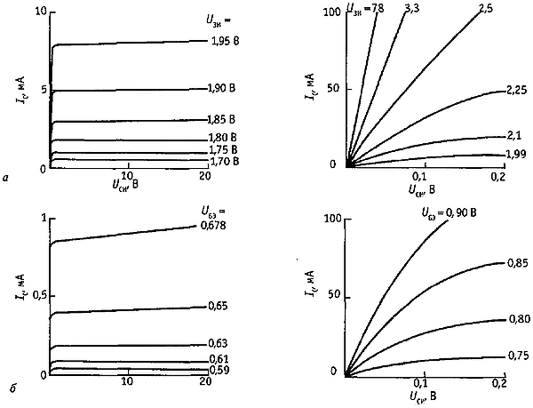
Не трудно заметить очевидное сходство в работе n-канального МОП-транзистора и n-p-n биполярного. Подобно n-p-n транзистору, полевой имеет большое приращение полного сопротивления стока, в результате чего при напряжении сток-исток свыше 1-2 В, ток стока почти не меняется. Подобно биполярному транзистору, чем больше смещение затвора полевого транзистора относительно истока, тем больше ток стока.
Теперь давайте рассмотрим особенности работы полевого транзистора. Во-первых, свыше нормального диапазона ток насыщения стока растет довольно умеренно при увеличении напряжения затвора. Фактически он пропорционален (Uзи- Uп)2, где Uп - пороговое напряжение затвора, при котором начинает идти ток стока.
Во-вторых, постоянный ток затвора равен нулю, так что мы не должны смотреть на полевой транзистор как на устройство, усиливающее ток (коэффициент усиления тока был бы равен бесконечности). Вместо этого будем рассматривать его, как характеризуемое крутизной устройство - преобразователь проводимости с программированием тока стока напряжением затвор-исток.
В-третьих, у МОП- транзистора затвор изолирован от канала сток-исток, поэтому, в отличие от биполярных транзисторов (и от полевых с p-n переходом, как мы далее увидим), можно подавать на него положительное (или отрицательное) напряжение до 10 В и более, не думая о диодной проводимости.
В-четвёртых, полевой транзистор отличается от биполярного транзистора в так называемой линейной области графика, где его поведение довольно точно соответствует поведению резистора, даже при отрицательном Uси, это оказывается очень полезным свойством, поскольку эквивалентное сопротивление сток-исток программируется напряжением затвор-исток.
Пример:
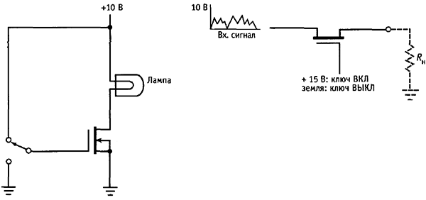
На рисунке выше показан МОП-транзисторный переключатель. Схема на полевом транзисторе проще чем на биполярном, поскольку здесь мы совершенно не должны заботиться о неизбежно возникшем ранее компромиссе между необходимостью задать соответствующий необходимый для переключения ток базы и исключить избыточное расходование энергии. Вместо этого мы всего лишь подаем на затвор, имеющий высокое полное входное напряжение, полное напряжение питания постоянного тока. Поскольку включенный полевой транзистор ведет себя как резистор с малым по сравнению с нагрузкой сопротивлением, потенциал стока станет при этом близок к потенциалу земли.
На рисунке справа показана схема «аналогового переключателя», которую вообще невозможно выполнить на биполярных транзисторах. Идея этой схемы состоит в том, чтобы переключать проводимость полевого транзистора из разомкнутого (затвор смещен в «обратном» направлении) в замкнутое состояние («прямое» смещение затвора), тем самым блокируя или пропуская аналоговый сигнал. В данном случае мы должны лишь обеспечить, чтобы на затвор подавалось более отрицательное переключающее напряжение, чем любой размах входного переключаемого сигнала (ключ разомкнут) или на несколько вольт более положительное, чем любой входной сигнал (ключ замкнут). Биполярные транзисторы для такой схемы непригодны, поскольку база проводит ток и образует с коллектором и эмиттером диоды, что приводит к эффекту «защёлкивания».
В сравнении с биполярным, полевой МОП-транзистор много проще и нуждается лишь в подаче на затвор (являющийся практически разомкнутой цепью) напряжения, равного размаху входного аналогового сигнала.

Транзисторные усилители

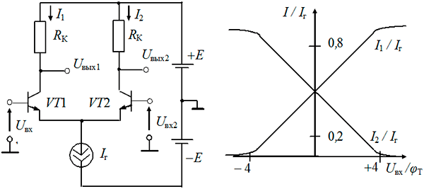

Где применяется усилитель, для чего нужен, из чего состоит.
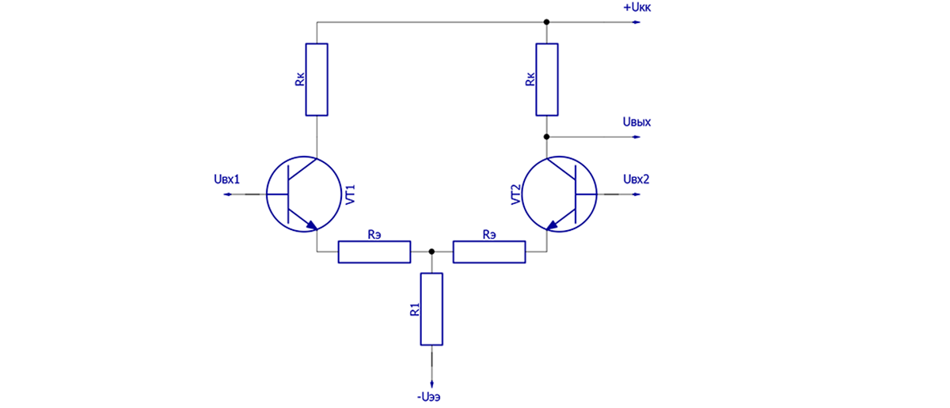
Дифференциальный усилитель, в некоторой литературе ещё известный под названием «разностный», это широко распространённая транзисторная схема, которую используют для усиления разности двух входных напряжений, т.е. у такой схемы по определению имеется два входа. Выходной сигнал такой схемы не зависит от уровней входных сигналов, а определяется только их разностью. Если уровни сигналов на входах дифференциального усилителя изменяются одновременно, то их изменения называют синфазным. Разностный входной сигнал называется полезным.
Дифференциальные усилители характеризуются высоким коэффициентом ослаблением синфазного сигнала (КОСС), показывающим отношение выходного полезного сигнала к выходному синфазному, измеряется в децибелах. Дифференциальные усилители широко применяются в цифровой технике, когда слабые сигналы можно потерять из-за шумов и помех, в операционных усилителях и входных каскадах усилителей мощности звуковой частоты.
Именно благодаря дифференциальному каскаду на выходе двухтактного УМЗЧ поддерживается нулевое напряжение по постоянному току.

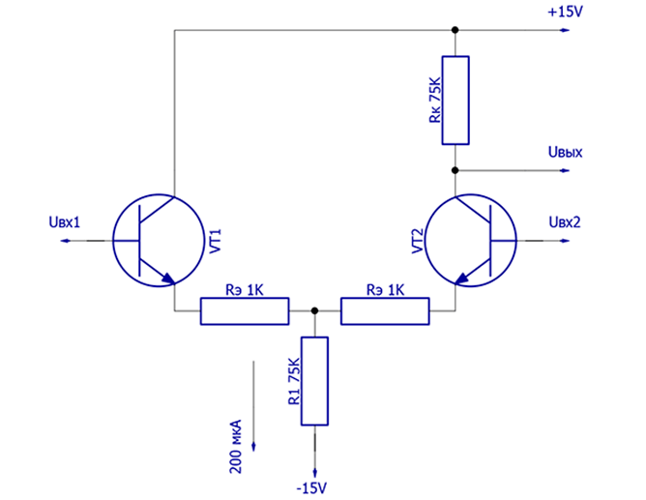
На рисунке выше показана классическая схема дифференциального усилителя. Выходное напряжение снимается с коллектора оного из транзисторов относительно общего провода схемы. Такая схема усиливает дифференциальный (разностный) сигнал для дальнейшей работы с ним последующих каскадов устройства.
Дифференциальное напряжение обычно усиливается такой схемой в несколько сотен раз. В общем виде формула для расчёта коэффициента усиления схемы имеет вид: -Rк/(2R1+Rэ).

Рассмотрим работу схемы, показанную на рисунке ниже.
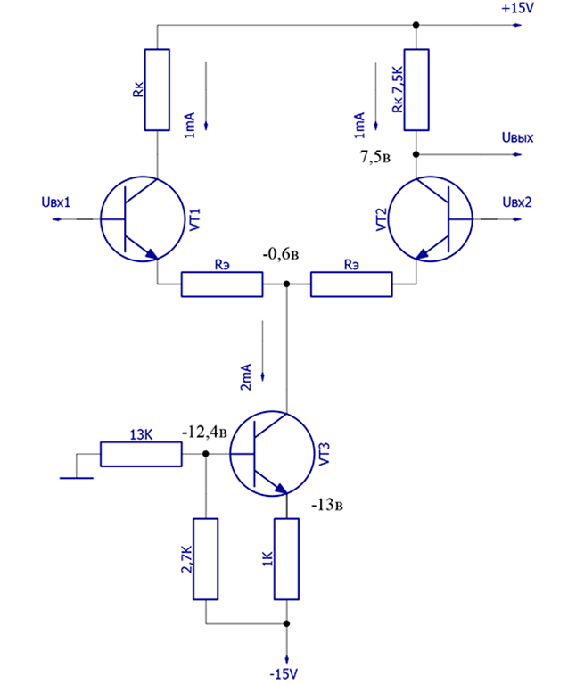
Сопротивление Rк выбрано для удобства в 75 кОм, чтобы коллекторный ток был равен 100 мкА. У транзистора VT1 резистор в цепи коллектора отсутствует, т.к. его выходной сигнал снимается с коллектора VT2. Для получения наибольшего динамического диапазона потенциал коллектора равен половине Uкк.

Через резистор R1 протекает ток равный 200 мкА и поровну распределяется между транзисторами, когда входной (дифференциальный) сигнал равен нулю. Коэффициент усиления дифференциального сигнала для этой схемы будет равняться 30, а коэффициент усиления синфазного сигнала 0,5. Если убрать из схемы резисторы Rэ, то коэффициент усиления дифференциального сигнала возрастёт до 150, но при этом уменьшится входное сопротивление схемы.
Все, наверное, видели, что в дифференциальных усилителях часто вместо обычного резистора R1 применяют источник тока на дополнительном транзисторе. Делают это как раз для того, чтобы значительно уменьшить усиление синфазного сигнала. Ниже представлена как раз такая схема дифференциального усилителя с источником тока на транзисторе VT3.

Источник тока в эмиттерной цепи транзисторов VT1 и VT2 поддерживает его на постоянном уровне. Схема симметрична, и он равномерно распределяется между коллекторными цепями, сигнал на выходе схемы практически не изменяется. Величина КООС для такого решения равна примерно 100 дБ.

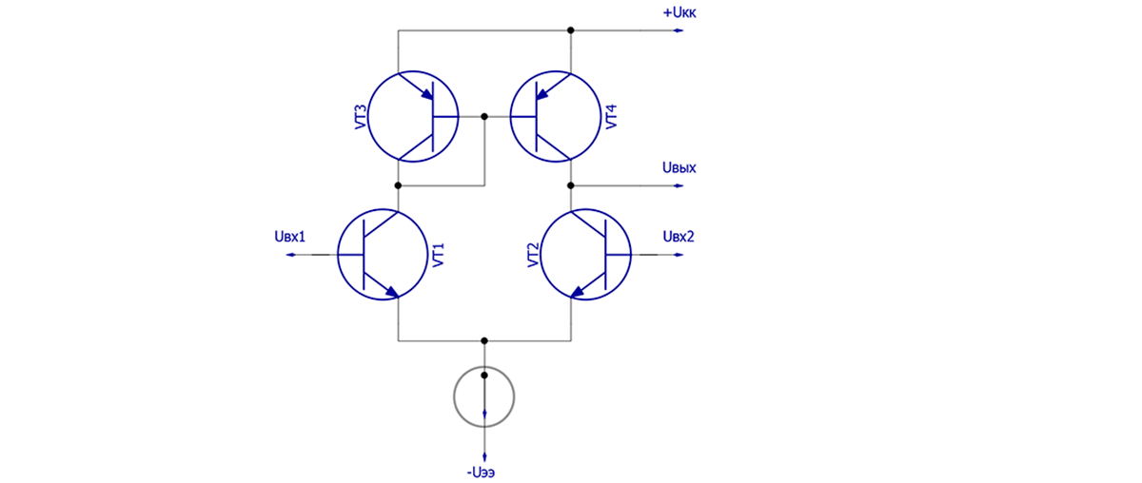
Если от схемы дифференциального усилителя требуется большой коэффициент усиления, например, в входном каскаде УНЧ, то в качестве коллекторной нагрузки транзисторов диф. каскада используют, уже известную нам схему токового зеркала.

В этой схеме транзисторы VT3 и VT4 выступают в качестве коллекторной нагрузки для VT1VT2. Коэффициент усиления такой схемы может равняться 5000 и даже выше. Но нагрузка для такой схемы должна иметь высокое входное сопротивление, иначе коэффициент усиления значительно снижается.
Ну и конечно в схемах дифференциальных усилителей применяется комбинация решений на транзисторном источнике тока в эмиттерной цепи и токовым зеркалом в нагрузке коллектора.

Работа с литературой:
- Терещук Р.М., Терещук К.М., Седов С.А., Полупроводниковые приёмно-усилительные устройства. Справочник радиолюбителя. 1981г.
- Ссылка на книгу в интернете ( http://padabum.com/d.php?id=3647 )
- Страница 297-318 (Полевые транзисторы); Страница 364 – 447( Усилители низкой частоты )
- Видео материал по данной теме:
- https://www.youtube.com/watch?v=7tiyRLn0Cwo - Как работают диод, биполярный и полевой транзисторы.
- https://www.youtube.com/watch?v=oNHuk_BwcfU - Что такое транзисторы.
- https://www.youtube.com/watch?v=iRnMrHx8AiA - Виды транзисторов NPN PNP MOSFET JFET.
- https://www.youtube.com/watch?v=QSrZmFjSXE8 - Как работает ТРАНЗИСТОР Реально. Самое понятное объяснение! Часть №1 https://www.youtube.com/watch?v=gKVJFcCUWM8 - Сложно о простом: как проверить транзистор.

Вопросы по данной теме:
1. Когда началось развития полупроводниковой электроники?
2. Кто и когда изобрёл вакуумный диод?
3. На какие виды различаются биполярные транзисторы?
4. Из каких слоёв состаит биполярный транзистор?
5.В активном усилительном режиме работы транзистор включён? (дать полное определение)
6.Нормальный активный режим биполярного транзистора чем определяется?
7. Какие виды изоляции присутствуют в полевых транзисторах?
8. Какие переходы используются в полевых транзисторах?
9. Назовите обогащённый тип полевого транзистора?
10. В случае затвор полевого транзистора становится «прямосмещённым»?
11.Что в дифференциальных усилителях часто вместо обычного резистора R1 применяют?
12. Напишите формулу для расчёта коэффициента усиления схемы

Рекомендованная литература:
Бочаров Л.Н., Полевые транзисторы., 1984г.
Ссылка на книгу в интернете
(https://obuchalka.org/2011042654687/polevie-tranzistori-bocharov-l-n.html )
Прокопьевич Н.А., 500 схем для радиолюбителей. Усилители низкой частоты. 1977.
(http://www.diagram.com.ua/library/elektronika-usiliteli/elektronika-usiliteli.php?row=2 )
Турута Е., Зарубежные интегральные микросхемы - усилители мощности НЧ., 1994.
(http://www.diagram.com.ua/library/elektronika-usiliteli/elektronika-usiliteli.php?row=20 )

